**LAPORAN HASIL MODUL 4**

**BESERTA TUGAS MANDIRI 1,2,3,4**

1. **Untuk memberikan nama Projek**

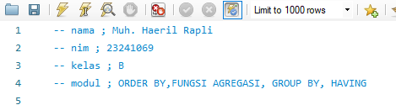

1. **Perintah ini digunakan untuk memilih atau menggunakan database bernama pti_mart. Artinya, semua perintah SQL setelah ini akan dijalankan di dalam database tersebut.**



1. **Menampilkan nama produk dan jumlah (qty), diurutkan dari jumlah paling kecil ke besar.**

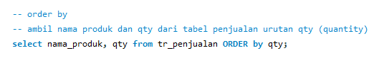

* **Hasil**

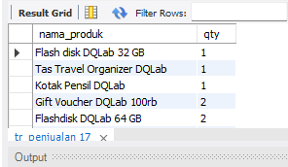

1. **Menampilkan nama produk dan jumlah (qty), diurutkan dari jumlah paling kecil ke besar, tapi kalau ada qty yang sama, akan diurutkan lagi berdasarkan nama produk.**



* **Hasil**

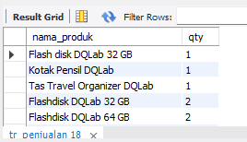

1. **No.1 ; Menampilkan semua data dari tabel penjualan, diurutkan berdasarkan jumlah, lalu tanggal transaksi.**

**No.2 ; Menampilkan semua data pelanggan, diurutkan berdasarkan nama mereka (A-Z).**

**No.3 ; Menampilkan semua data pelanggan, tapi diurutkan berdasarkan alamat.**

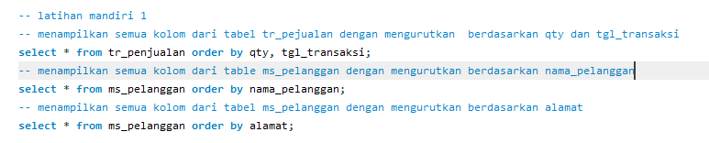

* **Hasil**

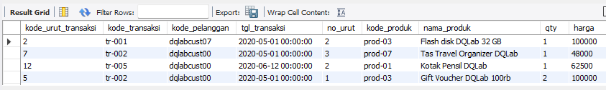

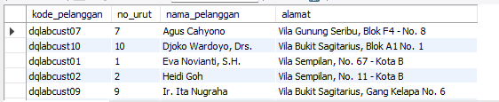

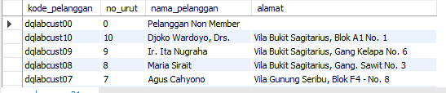

1. **Menampilkan nama produk dan qty dari table penjualan diurutkan dari jumlah paling besar ke kecil.**

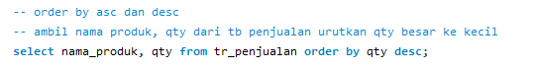

* **Hasil**

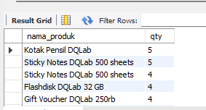

1. **Menampilkan nama produk dan qty dari table penjualan diurutkan dari jumlah paling besar ke kecil, tapi jika jumlah sama, diurutkan lagi berdasarkan nama produk dari Z ke A.**



* **Hasil**

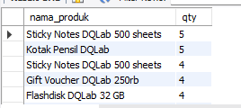

1. **1. Menampilkan semua data penjualan, urutkan berdasarkan qty dan tanggal transaksi secara descanding.**

**2. Menampilkan semua nama pelanggan dari nama Z ke A.**

**3. Menampilkan semua pelanggan berdasarkan alamat dari Z ke A.**

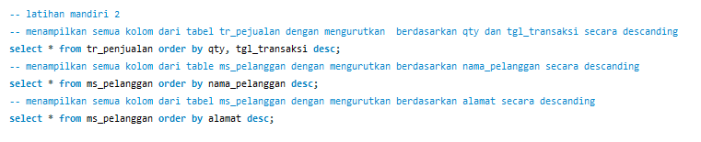

* **Hasil**

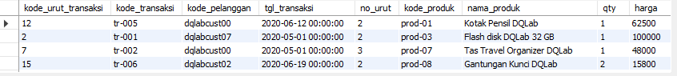

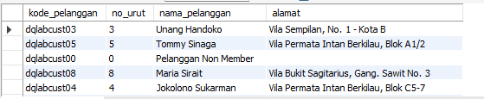

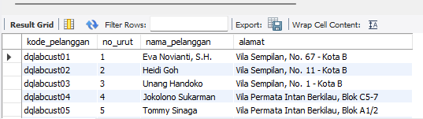

1. **Menampilkan nama produk, harga, jumlah (qty), dan total (harga × jumlah), diurutkan berdasarkan qty dan total paling besar ke kecil.**

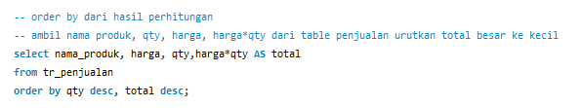

* **Hasil**

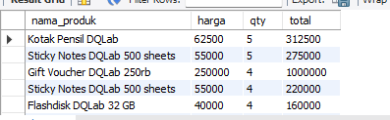

1. **Menampilkan total harga dan total bayar setelah diskon. Diurutkan berdasarkan total harga tertinggi.**

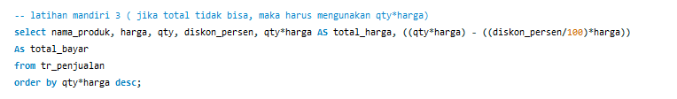

* **Hasil**

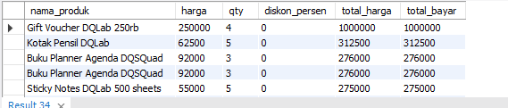

1. **Menampilkan semua transaksi yang ada diskonnya dan mengurutkan dari harga tertinggi.**

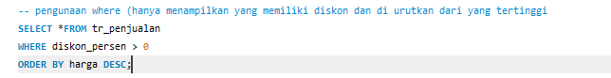

* **Hasil**



1. **1. Menampilkan semua transaksi yang ada diskonnya dan mengurutkan dari harga tertinggi.**

**2. Menampilkan produk yang harganya minimal 100 ribu, lalu urutkan dari harga terbesar.**

**3. Menampilkan produk yang harganya di atas 100 ribu dan nama produknya berawalan "T", lalu urutkan berdasarkan diskon terbesar. ( hasilnya kosong, karna tidak ada produk yang awalaya huruf “T” yang harganya lebih dari 100.000 k )**

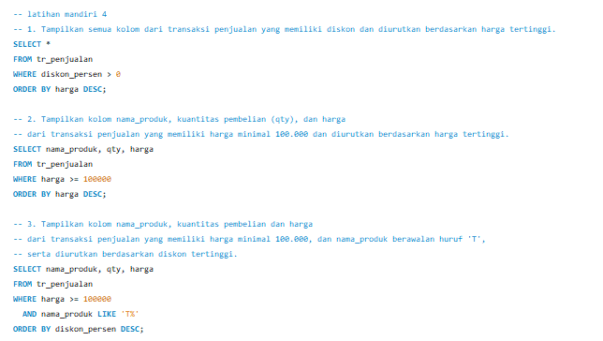

* **Hasil**



